Resolución del Pleno del Instituto de Transparencia, Acceso a la Información Pública y Protección de Datos Personales del Estado de México y Municipios, con domicilio en Metepec, Estado de México, a cinco de marzo de dos mil veinte.

VISTOS los expedientes electrónicos formados con motivo de los recursos de revisión números 09855/INFOEM/IP/RR/2019, 09856/INFOEM/IP/RR/2019 y 09857/INFOEM/IP/RR/2019, interpuestos por XXXXXXXXXXXXXXXXXXX en lo sucesivo el Recurrente, en contra de la respuesta del Poder Legislativo, en lo subsecuente El Sujeto Obligado, se procede a dictar la presente resolución.

A N T E C E D E N T E S D E L A S U N T O

PRIMERO. De las Solicitudes de Información.
Con fecha cinco de diciembre de dos mil diecinueve, el Recurrente, presentó a través del Sistema de Acceso a la Información Mexiquense (SAIMEX) ante El Sujeto Obligado, las solicitudes de acceso a la información pública, registradas bajo los números de expediente 01001/PLEGISLA/IP/2019, 00999/PLEGISLA/IP/2019 y 00998/PLEGISLA/IP/2019, mediante las cuales solicitó información en el tenor siguiente:

Solicitud de información 01001/PLEGISLA/IP/2019
“DE CONFORMIDAD CON el articulo 6 segundo párrafo, apartado A de la Constitución Política de Los Estados Unidos Mexicanos, 4 que en su segundo párrafo establece “Toda la información generada, obtenida, adquirida, transformada, administrada o en posesión de los sujetos obligados es pública y accesible de manera permanente a cualquier persona,…”, 12 y el TITULO QUINTO, 92 fracción XXXII, entre otras de la Ley de Transparencia y Acceso a la Información Pública del Estado de México y Municipios y los LINEAMIENTOS GENERALES EN MATERIA DE CLASIFICACIÓN Y DESCLASIFICACIÓN DE LA INFORMACIÓN, ASÍ COMO PARA LA ELABORACIÓN DE VERSIONES PÚBLICAS; Capítulos IX del ANEXO DEL ACUERDO CONAIP/SNT/ACUERDO/EXT18/03/2016-03, SE ME ENVIÉ VÍA SAIMEX LA INFORMACIÓN PUBLICA, QUE CADA MES ES RECIBIDA POR EL Órgano Superior de Fiscalización del Estado de México (OSFEM) EN EL DISCO DENOMINADO 5, CORRESPONDIENTE AL MES DE DICIEMBRE DEL AÑO 2018, DEL DIF MUNICIPAL DE TLALNEPANTLA DE BAZ Y QUE CONSISTE EN LO SIGUIENTE; 1.- Pólizas de Cheques con su respectivo soporte documental;” [Sic]

Solicitud de información 00999/PLEGISLA/IP/2019
“DE CONFORMIDAD CON el articulo 6 segundo párrafo, apartado A de la Constitución Política de Los Estados Unidos Mexicanos, 4 que en su segundo párrafo establece “Toda la información generada, obtenida, adquirida, transformada, administrada o en posesión de los sujetos obligados es pública y accesible de manera permanente a cualquier persona,…”, 12 y el TITULO QUINTO, 92 fracción XXXII, entre otras de la Ley de Transparencia y Acceso a la Información Pública del Estado de México y Municipios y los LINEAMIENTOS GENERALES EN MATERIA DE CLASIFICACIÓN Y DESCLASIFICACIÓN DE LA INFORMACIÓN, ASÍ COMO PARA LA ELABORACIÓN DE VERSIONES PÚBLICAS; Capítulos IX del ANEXO DEL ACUERDO CONAIP/SNT/ACUERDO/EXT18/03/2016-03, SE ME ENVIÉ VÍA SAIMEX LA INFORMACIÓN PUBLICA, QUE CADA MES ES RECIBIDA POR EL Órgano Superior de Fiscalización del Estado de México (OSFEM) EN EL DISCO DENOMINADO 5, CORRESPONDIENTE AL MES DE DICIEMBRE DEL AÑO 2016, DEL ORGANISMO DESCENTRALIZADO MUNICIPAL DE AGUA, DRENAJE Y SANEAMIENTO DE TLALNEPANTLA DE BAZ (OPDM) Y QUE CONSISTE EN LO SIGUIENTE; 1.- PÓLIZA DE CUENTAS POR PAGAR CON SU RESPECTIVO SOPORTE DOCUMENTAL.” [Sic]

Solicitud de información 00998/PLEGISLA/IP/2019

“DE CONFORMIDAD CON el articulo 6 segundo párrafo, apartado A de la Constitución Política de Los Estados Unidos Mexicanos, 4 que en su segundo párrafo establece “Toda la información generada, obtenida, adquirida, transformada, administrada o en posesión de los sujetos obligados es pública y accesible de manera permanente a cualquier persona,…”, 12 y el TITULO QUINTO, 92 fracción XXXII, entre otras de la Ley de Transparencia y Acceso a la Información Pública del Estado de México y Municipios y los LINEAMIENTOS GENERALES EN MATERIA DE CLASIFICACIÓN Y DESCLASIFICACIÓN DE LA INFORMACIÓN, ASÍ COMO PARA LA ELABORACIÓN DE VERSIONES PÚBLICAS; Capítulos IX del ANEXO DEL ACUERDO CONAIP/SNT/ACUERDO/EXT18/03/2016-03, SE ME ENVIÉ VÍA SAIMEX LA INFORMACIÓN PUBLICA, QUE CADA MES ES RECIBIDA POR EL Órgano Superior de Fiscalización del Estado de México (OSFEM) EN EL DISCO DENOMINADO 5, CORRESPONDIENTE AL MES DE DICIEMBRE DEL AÑO 2016, DEL ORGANISMO DESCENTRALIZADO MUNICIPAL DE AGUA, DRENAJE Y SANEAMIENTO DE TLALNEPANTLA DE BAZ (OPDM) Y QUE CONSISTE EN LO SIGUIENTE; 1.- PÓLIZA CHEQUE CON SU RESPECTIVO SOPORTE DOCUMENTAL, ” [Sic]

- MODALIDAD DE ENTREGA: A través del SAIMEX, en todos los casos.

SEGUNDO. De la respuesta del Sujeto Obligado.
En el expediente electrónico SAIMEX, se aprecia que el trece de diciembre de dos mil diecinueve, El Sujeto Obligado dio respuesta a las solicitudes de información en los siguientes términos:
01001/PLEGISLA/IP/2019

Metepec, México a 13 de Diciembre de 2019
Nombre del solicitante: XXXXXXXXXXXXXXXXX
Folio de la solicitud: 01001/PLEGISLA/IP/2019
En respuesta a la solicitud recibida, nos permitimos hacer de su conocimiento que con fundamento en el artículo 53, Fracciones: II, V y VI de la Ley de Transparencia y Acceso a la Información Pública del Estado de México y Municipios, le contestamos que:
Se adjunta respuesta
ATENTAMENTE
Jesús Felipe Borja Coronel

Adjuntando, así mismo los archivos electrónicos “01001-19.pdf” y “1001 RESPUESTA OSFEM.pdf”, de los cuales se hará mérito de su estudio más adelante.

00999/PLEGISLA/IP/2019

Metepec, México a 13 de Diciembre de 2019
Nombre del solicitante: XXXXXXXXXXXXXXXXX
Folio de la solicitud: 00999/PLEGISLA/IP/2019
En respuesta a la solicitud recibida, nos permitimos hacer de su conocimiento que con fundamento en el artículo 53, Fracciones: II, V y VI de la Ley de Transparencia y Acceso a la Información Pública del Estado de México y Municipios, le contestamos que:
Se adjunta respuesta
ATENTAMENTE
Jesús Felipe Borja Coronel

Adjuntando, así mismo los archivos electrónicos “00999-19.pdf” y “999 RESPUESTA OSFEM.pdf”, de los cuales se hará mérito de su estudio más adelante.

00998/PLEGISLA/IP/2019

Metepec, México a 13 de Diciembre de 2019
Nombre del solicitante: XXXXXXXXXXXXXXXXX
Folio de la solicitud: 00998/PLEGISLA/IP/2019
En respuesta a la solicitud recibida, nos permitimos hacer de su conocimiento que con fundamento en el artículo 53, Fracciones: II, V y VI de la Ley de Transparencia y Acceso a la Información Pública del Estado de México y Municipios, le contestamos que:
Se adjunta respuesta
ATENTAMENTE
Jesús Felipe Borja Coronel

Adjuntando, así mismo los archivos electrónicos “00998-19.pdf” y “998 RESPUESTA OSFEM.pdf”, de los cuales se hará mérito de su estudio más adelante.

TERCERO. De los recursos de revisión.
Inconforme con las respuestas notificadas por El Sujeto Obligado, el Recurrente interpuso los recursos de revisión, en fecha trece de diciembre de dos mil diecinueve, los cuales fueron registrados en el sistema electrónico con los expedientes números 09855/INFOEM/IP/RR/2019 (para la solicitud 01001/PLEGISLA/IP/2019), 09856/INFOEM/IP/RR/2019 (para la solicitud 00999/PLEGISLA/IP/2019) y 09857/INFOEM/IP/RR/2019 (para la solicitud 00998/PLEGISLA/IP/2019), en el cual aduce, las siguientes manifestaciones:

- Acto Impugnado:

09855/INFOEM/IP/RR/2019
“SE ME NOTIFICA, MEDIANTE EL OFICIO NUM OSFEM/UAJ/SPH/301/2019 QUE "No se identifican las pólizas de cheques requeridas por lo que existe imposibilidad material para proporcionar la documentación solicitada"[Sic]

09856/INFOEM/IP/RR/2019
“SE ME NOTIFICA, MEDIANTE EL OFICIO NUM OSFEM/UAJ/SPH/298/2019 QUE "No se identifican las pólizas requeridas por lo que existe imposibilidad material para proporcionar la documentación solicitada"[Sic]

09857/INFOEM/IP/RR/2019
“SE ME NOTIFICA, MEDIANTE EL OFICIO NUM OSFEM/UAJ/SPH/297/2019 QUE "No se identifican las pólizas requeridas por lo que existe imposibilidad material para proporcionar la documentación solicitada""[Sic]

- Razones o Motivos de Inconformidad:
09855/INFOEM/IP/RR/2019
“Se violentan, en mi perjuicio, los articulos 1 parrafo segundo y 19 de la LEY DE TRANSPARENCIA Y ACCESO A LA INFORMACIÓN PÚBLICA DEL ESTADO DE MÉXICO Y MUNICIPIOS” [Sic]
09656/INFOEM/IP/RR/2019
“Se violentan, en mi perjuicio, los articulos 1 parrafo segundo y 19 de la LEY DE TRANSPARENCIA Y ACCESO A LA INFORMACIÓN PÚBLICA DEL ESTADO DE MÉXICO Y MUNICIPIOS” [Sic]
09657/INFOEM/IP/RR/2019
“Se violentan, en mi perjuicio, los articulos 1 parrafo segundo y 19 de la LEY DE TRANSPARENCIA Y ACCESO A LA INFORMACIÓN PÚBLICA DEL ESTADO DE MÉXICO Y MUNICIPIOS” [Sic]

CUARTO. Del turno de los recursos de revisión.
Los medios de impugnación le fueron turnados a los Comisionados Zulema Martínez Sánchez y Luis Gustavo Parra Noriega, por medio del sistema electrónico en términos del arábigo 185, fracción I, de la Ley de Transparencia y Acceso a la información Pública del Estado de México y Municipios, de los cuales recayeron acuerdos de admisión en fechas diecinueve de diciembre de dos mil diecinueve, determinándose en ellos, un plazo de siete días para que las partes manifestaran lo que a su derecho corresponda en términos del numeral ya citado.

QUINTO. De la acumulación.
Posteriormente por acuerdo del Pleno del Instituto, en la Primera Sesión Ordinaria de Pleno, de fecha quince de enero del año en curso, se determinó acumular los recursos de revisión en estudio, ya que existe identidad del solicitante, del sujeto obligado y similitud de causas y objeto de solicitud.

Lo anterior de conformidad con lo dispuesto en el artículo 195, de la Ley de Transparencia y Acceso a la información Pública del Estado de México y Municipios, y con el artículo 18, del Código de Procedimientos Administrativos del Estado de México, los cuales establecen respectivamente:

“Artículo 195. En la tramitación del recurso de revisión se aplicarán supletoriamente las disposiciones contenidas en el Código de Procedimientos Administrativos del Estado de México.”

“Artículo 18. La autoridad administrativa o el Tribunal acordarán la acumulación de los expedientes del procedimiento y proceso administrativo que ante ellos se sigan, de oficio o a petición de parte, cuando las partes o los actos administrativos sean iguales, se trate de actos conexos o resulte conveniente el trámite unificado de los asuntos, para evitar la emisión de resoluciones contradictorias. La misma regla se aplicará, en lo conducente, para la separación de los expedientes.”

SEXTO. De la etapa de instrucción.
De las constancias que obran en los expedientes electrónicos del SAIMEX, se desprende que El Sujeto Obligado rindió informe justificado en fecha quince de enero de dos mil veinte, así mismo, la parte Recurrente omitió rendir sus manifestaciones.

SÉPTIMO. Del cierre de la etapa de instrucción.
Decretándose el cierre de las mismas en fecha veintidós de enero del año dos mil veinte, respectivamente, en términos del artículo 185, fracción VI, de la Ley de Transparencia y Acceso a la Información Pública del Estado de México y Municipios, iniciando el término legal para dictar resolución definitiva del asunto.

Asimismo, en fecha dieciocho de febrero de dos mil veinte, se amplió el término para resolver los recursos de revisión en términos del artículo 181, párrafo tercero, de la Ley de Transparencia y Acceso a la Información Pública del Estado de México y Municipios por un plazo de quince días hábiles.

C O N S I D E R A N D O S

PRIMERO. De la competencia.
Este Instituto de Transparencia, Acceso a la Información Pública y Protección de Datos Personales del Estado de México y Municipios, es competente para conocer y resolver el presente recurso de revisión interpuesto por el ciudadano, conforme a lo dispuesto en los artículos 6, apartado A, fracción IV de la Constitución Política de los Estados Unidos Mexicanos, 5, párrafos vigésimo segundo, vigésimo tercero y vigésimo cuarto fracción IV de la Constitución Política del Estado Libre y Soberano de México, 1, 2 fracción II, 13, 29, 36 fracciones II y III, 176, 178, 179 fracción V, 181 párrafo tercero, 182, 185, 188 y 194 de la Ley de Transparencia y Acceso a la Información Pública del Estado de México y Municipios, 9, fracciones I y XXIV y 11 del Reglamento Interior del Instituto de Transparencia, Acceso a la Información Pública y Protección de Datos Personales del Estado de México y Municipios.

SEGUNDO. Sobre los alcances del Recurso de Revisión.
Derivado de la impugnación realizada, es preciso e importante señalar que el recurso de revisión inmerso en la Ley de Transparencia vigente en la entidad, tiene el fin y alcance que señalan los numerales 176, 179, 181 párrafo cuarto, 194 y 195 y demás aplicables de la Ley de Transparencia y Acceso a la Información Pública del Estado de México y Municipios vigente, el cual será analizado conforme a las actuaciones que obren en el expediente electrónico, con la finalidad de reparar cualquier posible afectación al derecho de acceso a la información pública y garantizando el principio rector de máxima publicidad.

TERCERO. De las causas de improcedencia.
En el procedimiento de acceso a la información y de los medios de impugnación de la materia, se advierten diversos supuestos de procedibilidad, los cuales deben estudiarse con la finalidad de dar cumplimiento a los principios de legalidad y objetividad inmersos en el artículo 9 de Ley de Transparencia y Acceso a la Información Pública del Estado de México y Municipios, en correlación con la seguridad jurídica que debe generar lo actuado ante este Organismo garante.
Siendo facultad de este Órgano entrar al estudio de las causas de improcedencia que hagan valer las partes o que se adviertan de oficio por este Resolutor y por ende objeto de análisis previo al estudio de fondo del asunto, en los presupuestos procesales sobre el inicio o trámite de un proceso, generando eficacia jurídica en las resoluciones, máxime que se trata de una figura procesal adoptada en la ley de la materia, la cual impide su estudio y resolución cuando una vez admitido el recurso de revisión se advierta una causa de improcedencia que permita sobreseer el recurso de revisión, sin estudiar el fondo del asunto; circunstancias anteriores que no son incompatibles con el derecho de acceso a la justicia, ya que éste no se coarta por regular causas de improcedencia y sobreseimiento con tales fines.

Así las cosas, del análisis del expediente electrónico no se advierte ninguna causa de improcedencia que se actualice ni mucho menos alguna hecha valer por alguna de las partes, procediendo al estudio del fondo del asunto, en los siguientes términos.

CUARTO. Del estudio y resolución del asunto.
Ahora bien, se procede al análisis del presente recurso, así como al contenido íntegro de las actuaciones que obran en el expediente electrónico, para así estar en posibilidad este Órgano Colegiado de dictar el fallo correspondiente conforme a derecho, tomando en consideración los elementos aportados por las partes y apegándose en todo momento al principio de máxima publicidad consagrado en nuestra Constitución Federal, Local y demás leyes aplicables en la materia, así como en los tratados internacionales en los que el Estado Mexicano sea parte, en concordancia con el artículo 8 de la Ley de Transparencia local.

De manera previa al análisis del fondo de los asuntos que nos ocupan, en virtud de que las solicitudes son similares en cuanto a la naturaleza de lo requerido por el Recurrente, se analizarán en conjunto en los párrafos subsecuentes.

Con el propósito de resolver el presente medio de impugnación, es conveniente recordar que el Recurrente solicitó al Sujeto Obligado que se le proporcionara en las solicitudes de información con número de folio 01001/PLEGISLA/IP/2019, 00999/PLEGISLA/IP/2019 y 00998/PLEGISLA/IP/2019, objetivamente lo siguiente:

- Pólizas de Cheques con su respectivo soporte documental, contenida en el Disco 5 del OSFEM, correspondiente al mes de diciembre del año 2018, del DIF Municipal de Tlanepantla de Baz.
- Póliza de cuentas por pagar con su respectivo soporte documental, contenida en el Disco 5 del OSFEM, correspondiente al mes de diciembre del año 2016, del Organismo Descentralizado Municipal del Agua, Drenaje y Saneamiento de Tlanepantla de Baz.
- Póliza de Cheque con su respectivo soporte documental, contenida en el Disco 5 del OSFEM, correspondiente al mes de diciembre del año 2016, del Organismo Descentralizado Municipal del Agua, Drenaje y Saneamiento de Tlanepantla de Baz.

Atento a las solicitudes de información, el Sujeto Obligado emitió su respuesta, adjuntando para tal efecto lo siguiente:
En cuanto a la solicitud 01001/PLEGISLA/IP/2019 se remitieron los siguientes archivos electrónicos denominados:
- “01001-19.pdf”: el cual consiste en oficio número OSFEM/UAJ/SPH/301/2019, remitido por la Servidora Pública Habilitada del Órgano Superior de Fiscalización del Estado de México, al Titular de la Unidad de Transparencia del Poder Legislativo del Estado de México, por medio del cual le informa que no se identificaron las pólizas de cheques requeridas.
- “1001 RESPUESTA OSFEM.pdf”: el cual consiste en oficio número 01001/PLEGISLA/IP/2019, remitido por el Titular de la Unidad de Transparencia del Poder Legislativo, en el cual señala que se adjunta respuesta por la Servidora Pública Habilitada del Órgano Superior de Fiscalización del Estado de México.

En cuanto a la solicitud 00999/PLEGISLA/IP/2019 se remitieron los siguientes archivos electrónicos denominados:
- “00999-19.pdf”: el cual consiste en oficio número OSFEM/UAJ/SPH/298/2019, remitido por la Servidora Pública Habilitada del Órgano Superior de Fiscalización del Estado de México, al Titular de la Unidad de Transparencia del Poder Legislativo del Estado de México, por medio del cual le informa que no se identificaron las pólizas requeridas.
- “999 RESPUESTA OSFEM.pdf”: el cual consiste en oficio número 00999/PLEGISLA/IP/2019, remitido por el Titular de la Unidad de Transparencia del Poder Legislativo, en el cual señala que se adjunta respuesta por la Servidora Pública Habilitada del Órgano Superior de Fiscalización del Estado de México.

En cuanto a la solicitud 00998/PLEGISLA/IP/2019 se remitieron los siguientes archivos electrónicos denominados:
- “00998-19.pdf”: el cual consiste en oficio número OSFEM/UAJ/SPH/297/2019, remitido por la Servidora Pública Habilitada del Órgano Superior de Fiscalización del Estado de México, al Titular de la Unidad de Transparencia del Poder Legislativo del Estado de México, por medio del cual le informa que no se identificaron las pólizas requeridas.
- “999 RESPUESTA OSFEM.pdf”: el cual consiste en oficio número 00998/PLEGISLA/IP/2019, remitido por el Titular de la Unidad de Transparencia del Poder Legislativo, en el cual señala que se adjunta respuesta por la Servidora Pública Habilitada del Órgano Superior de Fiscalización del Estado de México.

Es así que, ante la respuesta emitida por el Sujeto Obligado, el Recurrente interpuso el medio de impugnación que es materia de la presente resolución, en el cual realiza argumentos a guisa de agravio que a su decir le causó el acto materia del presente recurso, en el cual manifiesta que “Se violentan, en mi perjuicio, los articulos 1 parrafo segundo y 19 de la LEY DE TRANSPARENCIA Y ACCESO A LA INFORMACIÓN PÚBLICA DEL ESTADO DE MÉXICO Y MUNICIPIOS”, resultando procedente la interposición del recurso de revisión.

Ahora bien, una vez establecido lo anterior y con el propósito de resolver con apego a la normatividad aplicable los recursos materia de esta resolución, este Instituto considera necesario establecer si las respuestas dadas por el Sujeto Obligado colman a plenitud las pretensiones del Recurrente, con base a las siguientes consideraciones de hecho y de derecho:

En primer término es de advertirse lo siguiente: nuestra Carta Magna dispone que para el ejercicio del derecho de acceso a la información los Estados deben observar diversos principios y bases, entre los cuales se establece que toda la información en posesión de cualquier autoridad, órgano, organismo, órganos autónomos, así como de cualquier sindicato que reciba y ejerza recursos públicos o realice actos de autoridad en el ámbito federal, estatal y municipal, es pública y sólo podrá ser reservada temporalmente por razones de interés público y seguridad nacional, en los términos que fijen las leyes, ello se aprecia en el Artículo 6, apartado A, numeral I de la Constitución Política de los Estados Unidos Mexicanos que a la letra establece:

Artículo 6
…
Para el ejercicio del derecho de acceso a la información, la Federación, los Estados y el Distrito Federal, en el ámbito de sus respectivas competencias, se regirán por los siguientes principios y bases:

- Toda la información en posesión de cualquier autoridad, entidad, órgano y organismo de los Poderes Ejecutivo, Legislativo y Judicial, órganos autónomos, partidos políticos, fideicomisos y fondos públicos, así como de cualquier persona física, moral o sindicato que reciba y ejerza recursos públicos o realice actos de autoridad en el ámbito federal, estatal y municipal, es pública y sólo podrá ser reservada temporalmente por razones de interés público y seguridad nacional, en los términos que fijen las leyes. En la interpretación de este derecho deberá prevalecer el principio de máxima publicidad. Los sujetos obligados deberán documentar todo acto que derive del ejercicio de sus facultades, competencias o funciones, la ley determinará los supuestos específicos bajo los cuales procederá la declaración de inexistencia de la información.

Ahora bien, en atención a lo dispuesto por los artículos 3, fracción XI y 12 de la Ley de Transparencia y Acceso a la Información Pública del Estado de México y Municipios, los cuales son del tenor literal siguiente:

Artículo 3.- Para los efectos de la presente Ley se entenderá por:
…
XI. Documento: Los expedientes, reportes, estudios, actas, resoluciones, oficios, correspondencia, acuerdos, directivas, directrices, circulares, contratos, convenios, instructivos, notas, memorandos, estadísticas o bien, cualquier otro registro que documente el ejercicio de las facultades, funciones y competencias de los sujetos obligados, sus servidores públicos e integrantes, sin importar su fuente o fecha de elaboración. Los documentos podrán estar en cualquier medio, sea escrito, impreso, sonoro, visual, electrónico, informático u holográfico;

Artículo 4. El derecho humano de acceso a la información pública es la prerrogativa de las personas para buscar, difundir, investigar, recabar, recibir y solicitar información pública, sin necesidad de acreditar personalidad ni interés jurídico.

Toda la información generada, obtenida, adquirida, transformada, administrada o en posesión de los sujetos obligados es pública y accesible de manera permanente a cualquier persona, en los términos y condiciones que se establezcan en los tratados internacionales de los que el Estado mexicano sea parte, en la Ley General, la presente Ley y demás disposiciones de la materia, privilegiando el principio de máxima publicidad de la información. Solo podrá ser clasificada excepcionalmente como reservada temporalmente por razones de interés público, en los términos de las causas legítimas y estrictamente necesarias previstas por esta Ley.

Los sujetos obligados deben poner en práctica, políticas y programas de acceso a la información que se apeguen a criterios de publicidad, veracidad, oportunidad, precisión y suficiencia en beneficio de los solicitantes.

Artículo 12. Quienes generen, recopilen, administren, manejen, procesen, archiven o conserven información pública serán responsables de la misma en los términos de las disposiciones jurídicas aplicables.

Los sujetos obligados sólo proporcionarán la información pública que se les requiera y que obre en sus archivos y en el estado en que ésta se encuentre. La obligación de proporcionar información no comprende el procesamiento de la misma, ni el presentarla conforme al interés del solicitante; no estarán obligados a generarla, resumirla, efectuar cálculos o practicar investigaciones.

De la interpretación a los preceptos citados, se desprende que es información pública la contenida en los documentos que los Sujetos Obligados generen, administren o se encuentre en su posesión en el ejercicio de sus atribuciones y que toda la información generada, obtenida, adquirida, transformada, administrada o en posesión de los sujetos obligados es pública y accesible de manera permanente a cualquier persona.

Ahora bien, posteriormente el Sujeto Obligado, en su informe justificado, la Servidora Pública Habilitada del Órgano Superior de Fiscalización del Estado de México, remite oficios dirigidos al Titular de la Unidad de Transparencia del Poder Judicial del Estado de México los cuales versan en lo siguiente:

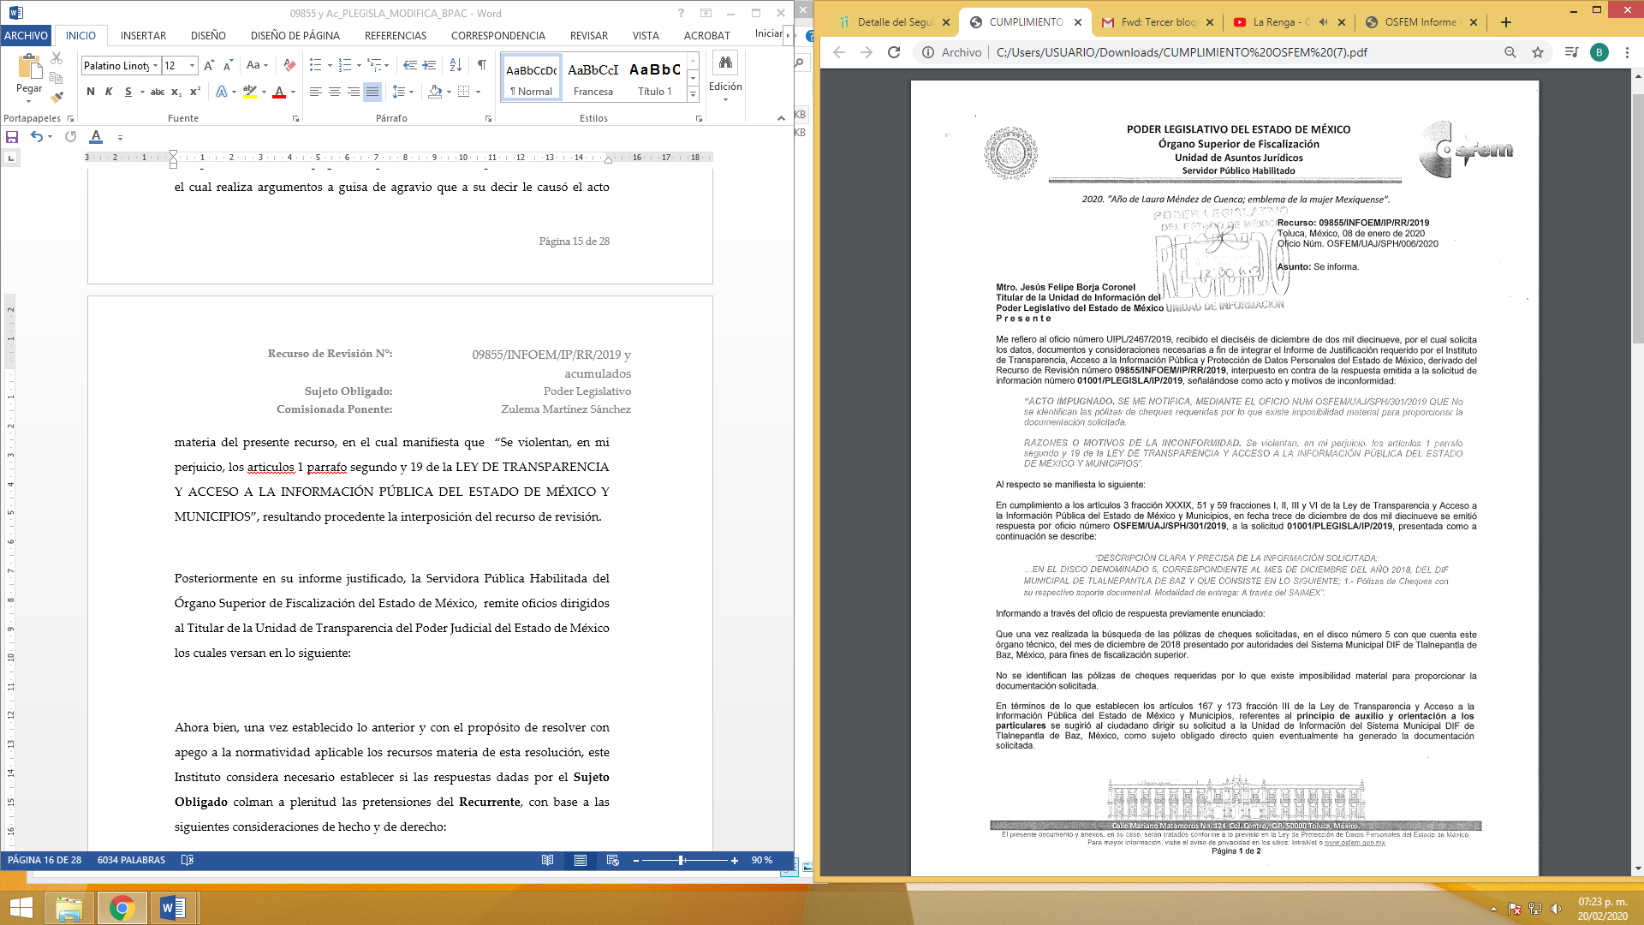


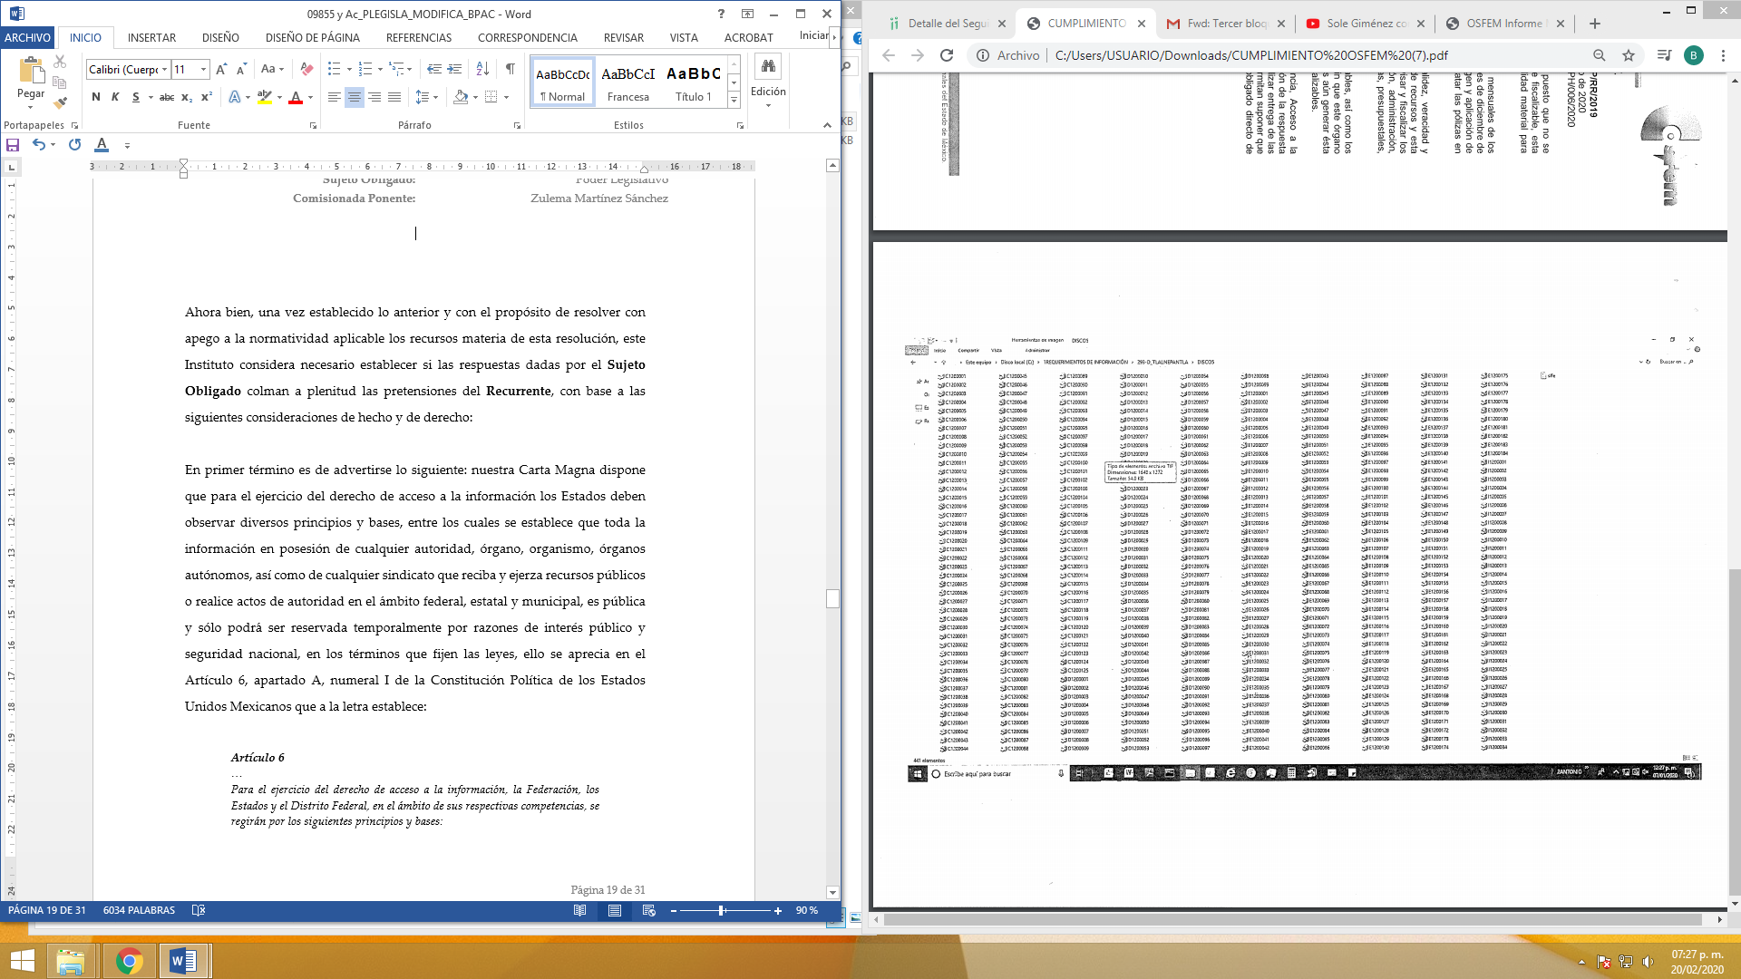








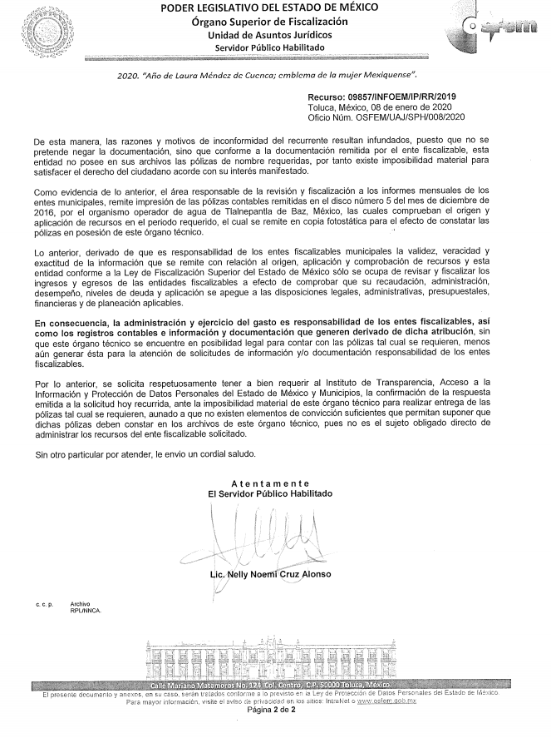


De las imágenes previamente plasmadas se observa que el Sujeto obligado está asumiendo contar con la información requerida por el particular, toda vez que remite evidencia de las pólizas requeridas y contenidas en el disco 5, correspondientes a los periodos solicitados por el Recurrente.

Sin embargo esta respuesta no satisfizo la pretensión del recurrente, por lo que el particular interpuso recurso de revisión en donde hace alusión SE ME NOTIFICA, MEDIANTE EL OFICIO NUM OSFEM/UAJ/SPH/301/2019 QUE "No se identifican las pólizas de cheques requeridas por lo que existe imposibilidad material para proporcionar la documentación solicitada".

En este sentido nuestro estudio versará en determinar si el cambio de modalidad es procedente y determinar lo conducente.

Cabe señalar que el Sujeto Obligado remitió mediante alcance, en donde básicamente adjuntó un oficio UIPL/0273/2020, remitido por el Titular de la Unidad de Transparencia del Poder Legislativo, por medio del cual manifiesta a este Instituto que la información solicitada consta de 29,426 fojas, solicitando se informe si tal cantidad de información, puede ser cargada en el sistema SAIMEX, por su parte el Director de Desarrollo e Infraestructura Tecnológica de este Instituto, brindo respuesta informando al Sujeto Obligado que toda vez que trata de subir las fojas referidas sobrepasa las capacidades técnicas del Saimex, con base en los artículo 158 y 164 de la Ley de Transparencia y Acceso a la Información Pública del Estado de México y Municipios, así mismo el Sujeto Obligado dio a conocer nuevamente el mecanismo para la consulta directa, como se muestra a continuación:


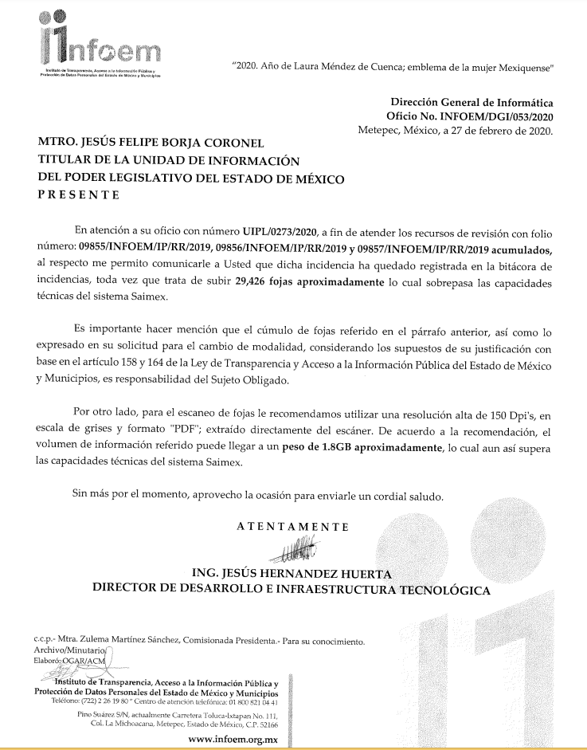
Primeramente debemos señalar que el Sujeto Obligado acepta tácitamente que posee y administra la información requerida del requerimiento solicitado, por lo tanto se obvia el estudio de la naturaleza de la información, toda vez que está aceptando contar con ella, de hecho el estudio de la fuente obligacional que constriñe al Sujeto Obligado a contar con ella, se realiza con la finalidad de determinar si este se encuentra obligado a generarla, poseerla o administrarla, pero en los casos en que de la respuesta, acepta o bien otorga indicios de que cuenta con ella, seria ocioso delimitar las norma jurídica que determine si la dependencia, cuenta con ella o no.

Una vez sentado lo anterior, resulta incuestionable que mediante diversos soportes documentales remitidos al momento de rendir su informe justificado, el Sujeto Obligado manifestó que si bien es cierto genera, posee y administra la información requerida por la ciudadana, lo cierto también es que la información requerida rebasa la capacidad del SAIMEX, en este sentido, con la finalidad de no entorpecer el derecho de acceso a la información ejercido por el Recurrente, solicitó el cambio de modalidad a consulta directa o vía in situ.

Bajo tal premisa, el numeral 158 de la Ley de Transparencia y Acceso a la Información Pública del Estado de México y Municipios, señala que cuando lo determine el Sujeto Obligado podrá solicitar el cambio de modalidad in situ (consulta directa), en el supuesto de que la información se encuentre en su posesión y esta implique análisis, estudio o procesamiento de documentos y cuya entrega o reproducción sobrepase las capacidades técnicas administrativas y humanas, para el cumplimiento de las obligaciones de transparencia.

Así también, de los soportes documentales que integra el alcance se denota que se actualizan los supuestos establecidos en el numeral 158 y 164, por lo que procede el cambio de modalidad de entrega vía in situ. Finalmente, vale la pena mencionar que el Sujeto Obligado dio a conocer el lugar, día y hora en el que podía asistir la particular para la consulta de la información, resultando de nuestro interés lo siguiente:
“(…)
Una vez analizada la solicitud primigenia de información, por la naturaleza del requerimiento, así como el procesamiento de los documentos que sobrepasan las capacidades técnicas administrativas y humanas; al respecto y con el propósito de poner a disposición de la solicitante la información correspondiente, se informó claramente a la hoy Recurrente en la respuesta a su solicitud, el lugar, día y hora en que se podrá llevar a cabo la consulta directa (in situ), de la documentación solicitada, derivado del volumen y de las particularidades de los documentos, así como también las facilidades y asistencia requerida para consulta de los documentos y las medidas técnicas, físicas y administrativas y de más que resulten necesarias para garantizar la integridad de información a consultar, de conformidad con las características especificadas en el oficio número 205BR10300/569/2019 y Acuerdo 00022/UDEM/IP/2019; lo anterior para lograr la efectividad, así como para asegurar con ello el acceso a la información sin discriminación que menoscabe la transparencia o acceso a la información pública en posesión del Sujeto Obligado Universidad Digital del Estado de México, de conformidad a lo dispuesto por el artículo 164 de la Ley en materia.
…
1.- La consulta directa de la información se llevara a cabo en la Unidad de Información, ubicada en Avenida Independencia Ote., número 102, Colonia Centro, Toluca de Lerdo, Estado de México, den días hábiles, en un horario de 9:00 a 18:00 horas..

En este tenor, se traer a colación artículo 166 de la Ley de Transparencia y Acceso a la Información Pública del Estado de México y Municipios, cuyo contenido literal es el siguiente:
“Artículo 166. La obligación de acceso a la información pública se tendrá por cumplida cuando el solicitante tenga a su disposición la información requerida, o cuando realice la consulta de la misma en el lugar en el que ésta se localice.
La Unidad de Transparencia tendrá disponible la información solicitada, durante un plazo mínimo de sesenta días hábiles, contado a partir de que el solicitante hubiere realizado, en su caso, el pago respectivo, el cual deberá efectuarse en un plazo no mayor a treinta días hábiles.
Transcurridos dichos plazos, si los solicitantes no acuden a recibir la información requerida los sujetos obligados darán por concluida la solicitud y procederán, de ser el caso, a la destrucción del material en el que se reprodujo la información.
Cuando el sujeto obligado no entregue la respuesta a la solicitud dentro del plazo previsto en la Ley, la solicitud se entenderá negada y el solicitante podrá interponer el recurso de revisión previsto en este ordenamiento.
Una vez entregada la información, el solicitante acusará recibo por escrito, dándose por terminado el trámite de acceso a la información.”

Con base en lo anteriormente expuesto, a toda luz es posible advertir que el Sujeto Obligado inobservó el contenido del artículo 166 de la Ley de Transparencia y Acceso a la Información Pública del Estado de México y Municipios, lo anterior, al poner a disposición la información requerida para su consulta en un plazo exclusivo de un día especifico, precisando que no es una facultad potestativa de los Sujetos Obligados determinar el plazo en el que estará disponible la información para su consulta directa.

En este sentido, deberá de informar nuevamente a el Recurrente los días, horas y lugar habilitado a fin de realizar la consulta directa de los documentos requeridos, misma que deberá de hacerse en versión pública de resultar procedente, acompañada del acuerdo que sustente la versión pública.

- Versión Pública
No pasa desapercibido que la información podría contener información susceptible de clasificar, por lo cual, dicha información debe ser clasificada para no vulnerar un derecho intangible. Aunado a que de ser en caso de contar con otra información consistente en datos personales, deberá generarse una versión pública, tal excepción a la publicidad, atiende a la coexistencia de datos públicos e información que tenga el carácter de confidencial (datos personales) o reservada, por lo que debe privilegiarse el acceso a la información bajo el principio de máxima divulgación, empero sin violar el derecho a la protección de datos personales, cuyo fundamento legal aplicable se encuentra inmerso en los numerales de la Ley de la materia, que a la letra esgrimen:

“Artículo 3. Para los efectos de la presente Ley se entenderá por:
(…)
IX. Datos personales: La información concerniente a una persona, identificada o identificable según lo dispuesto por la Ley de Protección de Datos Personales del Estado de México;
(…)
XLV. Versión pública: Documento en el que se elimine, suprime o borra la información clasificada como reservada o confidencial para permitir su acceso.
Artículo 122. La clasificación es el proceso mediante el cual el sujeto obligado determina que la información en su poder actualiza alguno de los supuestos de reserva o confidencialidad, de conformidad con lo dispuesto en el presente título.
[…]
Artículo 132. La clasificación de la información se llevará a cabo en el momento en que:
[…]
II. Se determine mediante resolución de autoridad competente; o
(…)
Artículo 137. Cuando un mismo medio, impreso o electrónico, contenga información pública y reservada o confidencial, la Unidad de Transparencia para efectos de atender una solicitud de información, deberán elaborar una versión pública en la que se testen las partes o secciones clasificadas, indicando su contenido de manera genérica y fundando y motivando su clasificación.” [Sic]

Verbigracia, previo a poner a disposición la información correspondiente debe considerarse que tiene carácter de confidencial, la fotografía del Servidor Público, el Registro Federal de Contribuyentes (RFC) que no sean de proveedores, cuenta bancaria, la Clave Única de Registro de Población (CURP), domicilio particular, teléfono particular, el nombre de las personas físicas que no tengan la calidad de servidor público o aquellos que no reciban recursos públicos, entre otros considerados como datos personales en términos de la normatividad aplicable.

En cuanto al Registro Federal de Contribuyentes de las personas físicas constituye un dato personal, ya que para su obtención es necesario acreditar ante la autoridad fiscal previamente la identidad de la persona, su fecha de nacimiento, entre otros aspectos.

Ahora bien, las personas físicas tramitan su inscripción en el registro con el propósito de realizar —mediante esa clave de identificación— operaciones o actividades de naturaleza fiscal, la cual, les permite hacer identificable respecto de una situación fiscal determinada.

Lo anterior es compartido por el ahora Instituto Nacional de Transparencia, Acceso a la Información y Protección de Datos Personales (INAI), conforme al criterio 19/17, el cual es del tenor literal siguiente:

“Registro Federal de Contribuyentes (RFC) de personas físicas. El RFC es una clave de carácter fiscal, única e irrepetible, que permite identificar al titular, su edad y fecha de nacimiento, por lo que es un dato personal de carácter confidencial.
Resoluciones:
RRA 0189/17. Morena. 08 de febrero de 2017. Por unanimidad. Comisionado Ponente Joel Salas Suárez.
RRA 0677/17. Universidad Nacional Autónoma de México. 08 de marzo de 2017. Por unanimidad. Comisionado Ponente Rosendoevgueni Monterrey Chepov.
RRA 1564/17. Tribunal Electoral del Poder Judicial de la Federación. 26 de abril de 2017. Por unanimidad. Comisionado Ponente Oscar Mauricio Guerra Ford.”

Así, el RFC se vincula al nombre de su titular, permite identificar la edad de la persona, su fecha de nacimiento, así como su homoclave, la cual es única e irrepetible y determina justamente la identificación de dicha persona para efectos fiscales, por lo éste constituye un dato personal que concierne a una persona física identificada e identificable.

En cuanto a la Clave Única de Registro de Población (CURP) en virtud de que éste se integra por datos personales que únicamente le conciernen a un particular como son su fecha de nacimiento, su nombre, sus apellidos y su lugar de nacimiento; información que permite distinguirlo del resto de los habitantes, se considera que es de carácter confidencial.

Argumento que es compartido por el Instituto Nacional de Transparencia, Acceso a la Información y Protección de Datos Personales, conforme al criterio número 18/17 el cual refiere:

“Clave Única de Registro de Población (CURP). La Clave Única de Registro de Población se integra por datos personales que sólo conciernen al particular titular de la misma, como lo son su nombre, apellidos, fecha de nacimiento, lugar de nacimiento y sexo. Dichos datos, constituyen información que distingue plenamente a una persona física del resto de los habitantes del país, por lo que la CURP está considerada como información confidencial”.
Resoluciones:
RRA 3995/16. Secretaría de la Defensa Nacional. 1 de febrero de 2017. Por unanimidad. Comisionado Ponente Rosendoevgueni Monterrey Chepov.
RRA 0937/17. Senado de la República. 15 de marzo de 2017. Por unanimidad. Comisionada Ponente Ximena Puente de la Mora.
RRA 0478/17. Secretaría de Relaciones Exteriores. 26 de abril de 2017. Por unanimidad. Comisionada Ponente Areli Cano Guadiana.” [Sic]

Lo anterior, sólo en caso de advertir información susceptible de clasificar, por ende, resulta necesario que el Comité de Transparencia del Sujeto Obligado emita el Acuerdo de Clasificación correspondiente que sustente la versión pública, el cual deberá cumplir cabalmente las formalidades previstas en el artículo 137 de la Ley de Transparencia y Acceso a la Información Pública del Estado de México y Municipios, así como los numerales aplicables de los LINEAMIENTOS GENERALES EN MATERIA DE CLASIFICACIÓN Y DESCLASIFICACIÓN DE LA INFORMACIÓN, ASÍ COMO PARA LA ELABORACIÓN DE VERSIONES PÚBLICAS, publicados en el Diario Oficial de la Federación en fecha quince de abril de dos mil dieciséis, mediante Acuerdo del Consejo Nacional del Sistema Nacional de Transparencia, Acceso a la Información Pública y Protección de Datos Personales.

Finalmente, en mérito de lo expuesto en líneas anteriores, resultan parcialmente fundados los motivos de inconformidad vertidos por la Recurrente, por ello con fundamento en el artículo 186 fracción III de la Ley de Transparencia y Acceso a la Información Pública del Estado de México y Municipios, se MODIFICAN las respuestas a las solicitudes de información 01001/PLEGISLA/IP/2019, 00999/PLEGISLA/IP/2019 y 00998/PLEGISLA/IP/2019, que han sido materia del presente fallo.

Por lo antes expuesto y fundado es de resolverse y;

SE RESUELVE

PRIMERO. Se modifica la respuesta entregada por el Sujeto Obligado, a las solicitudes de información 01001/PLEGISLA/IP/2019, 00999/PLEGISLA/IP/2019 y 00998/PLEGISLA/IP/2019, por resultar parcialmente fundados los motivos de inconformidad que arguye la recurrente, en términos del considerando cuarto de la presente resolución.

SEGUNDO. Se ordena al Sujeto Obligado haga entrega a la Recurrente, vía consulta directa y en versión pública de ser procedente, de la siguiente información:

- Pólizas de Cheques con su respectivo soporte documental, correspondiente al mes de diciembre del año 2018, del DIF Municipal de Tlanepantla de Baz.

- Póliza de cuentas por pagar con su respectivo soporte documental, correspondiente al mes de diciembre del año 2016, del Organismo Descentralizado Municipal del Agua, Drenaje y Saneamiento de Tlanepantla de Baz.

- Póliza de Cheque con su respectivo soporte documental, correspondiente al mes de diciembre del año 2016, del Organismo Descentralizado Municipal del Agua, Drenaje y Saneamiento de Tlanepantla de Baz.

Para la entrega en versión pública deberá emitir el Acuerdo del Comité de Transparencia en términos de los artículos 49, fracción VIII y 132 fracción II de la Ley de Transparencia y Acceso a la Información Pública del Estado de México y Municipios, en el que funde y motive las razones sobre los datos que se supriman o eliminen y se ponga a disposición de La Recurrente.

Para la entrega de la información, el Sujeto Obligado deberá de informarle nuevamente al Recurrente los días, horas y lugar habilitado a fin de realizar la consulta directa de los documentos requeridos.

TERCERO. Notifíquese al titular de la unidad de transparencia del Sujeto Obligado, para que conforme al artículo 186 último párrafo, 189 segundo párrafo y 194 de la Ley de Transparencia y Acceso a la Información Pública del Estado de México y Municipios; dé cumplimiento a lo ordenado dentro del plazo de diez días hábiles, debiendo informar a este Instituto en un plazo de tres días hábiles siguientes sobre el cumplimiento dado a la presente resolución.

CUARTO. Notifíquese a la Recurrente la presente resolución, a través del sistema SAIMEX y hágase del conocimiento que en caso de considerar que le causa algún perjuicio y de conformidad con lo establecido en el artículo 196 de la Ley de Transparencia y Acceso a la Información Pública del Estado de México y Municipios, podrá impugnar la presente resolución vía Juicio de Amparo en los términos de las leyes aplicables.

ASÍ LO RESUELVE, POR UNANIMIDAD DE VOTOS, EL PLENO DEL INSTITUTO DE TRANSPARENCIA, ACCESO A LA INFORMACIÓN PÚBLICA Y PROTECCIÓN DE DATOS PERSONALES DEL ESTADO DE MÉXICO Y MUNICIPIOS, CONFORMADO POR LOS COMISIONADOS ZULEMA MARTÍNEZ SÁNCHEZ; EVA ABAID YAPUR; JOSÉ GUADALUPE LUNA HERNÁNDEZ, JAVIER MARTÍNEZ CRUZ (AUSENCIA JUSTIFICADA) Y LUIS GUSTAVO PARRA NORIEGA; EN LA OCTAVA SESIÓN ORDINARIA CELEBRADA EL CINCO DE MARZO DE DOS MIL VEINTE, ANTE EL SECRETARIO TÉCNICO DEL PLENO ALEXIS TAPIA RAMÍREZ.----------------------------------------------------------------------------------------------------------------------------------------------------------------------------------------------------------------------------------------------------------------------------------------------------------------------------------------------------------------------------------------------------------------------------------------------------------------------------------------------------------------------------------------------------------------------------------------------------------------------------------------------------------------------------------------------------------------------------------------------------------------------------------------------------------------------------------------------------------------------------------------------------------------------------------------------------------------------------------------------------------------------------------------------------------------------------------------------------------------------------------------------------------------------------------------------------------------------------------------------------------------------------------------------------------------------------------------------------------------------------------------------------------------------------------------------------

Zulema Martínez Sánchez
Comisionada Presidenta
(Rúbrica)

José Guadalupe Luna Hernández
Comisionado
(Rúbrica)

Eva Abaid Yapur
Comisionada
(Rúbrica)

Luis Gustavo Parra Noriega
Comisionado
(Rúbrica)

Javier Martínez Cruz
Comisionado
(Ausencia justificada)

Alexis Tapia Ramírez
Secretario Técnico del Pleno
(Rúbrica)

Esta hoja corresponde a la resolución de fecha cinco de marzo de dos mil veinte, emitida en el recurso de revisión 09855/INFOEM/IP/RR/2019 y acumulado.
ZMS/OSAM/BPAC

IMPROCEDENCIA Y SOBRESEIMIENTO EN EL JUICIO DE AMPARO. LAS CAUSAS PREVISTAS EN LOS ARTÍCULOS 73 Y 74 DE LA LEY DE LA MATERIA, RESPECTIVAMENTE, NO SON INCOMPATIBLES CON EL ARTÍCULO 25.1 DE LA CONVENCIÓN AMERICANA SOBRE DERECHOS HUMANOS. Del examen de compatibilidad de los artículos 73 y 74 de la Ley de Amparo con el artículo 25.1 de la Convención Americana sobre Derechos Humanos no se advierte que el derecho interno desatienda los estándares que pretenden proteger los derechos humanos en dicho tratado, por regular causas de improcedencia y sobreseimiento que impiden abordar el estudio de fondo del asunto en el juicio de amparo, en virtud de que el propósito de condicionar el acceso a los tribunales para evitar un sobrecargo de casos sin mérito, es en sí legítimo, por lo que esa compatibilidad, en cuanto a los requisitos para la admisibilidad de los recursos dependerá, en principio, de los siguientes criterios: no pueden ser irracionales ni de tal naturaleza que despojen al derecho de su esencia, ni discriminatorios y, en el caso, la razonabilidad de esas causas se justifica por la viabilidad de que una eventual sentencia concesoria tenga un ámbito de protección concreto y no entre en conflicto con el orden jurídico, no son de tal naturaleza que despojen al derecho de su esencia ni tampoco son discriminatorias, pues no existe alguna condicionante para su aplicabilidad, en función de cuestiones personales o particulares del quejoso. Por tanto, las indicadas causas de improcedencia y sobreseimiento no son incompatibles con el citado precepto 25.1, pues no impiden decidir sencilla, rápida y efectivamente sobre los derechos fundamentales reclamados como violados dentro del juicio de garantías.

